1 Предварительный расчет приёмника

1.1. Разделение между трактами приёмника частотных и нелинейных искажений

Частотные искажения образуются всеми каскадами приёмника[5,c382]. В каскадах с резонансными контурами они могут возникать, когда резонансная характеристика контуров недостаточно широкая, за счет чего крайние частоты спектра частот сигнала, что принимаются будут пропускать хуже чем средние. Общая величина частотных искажений высокочастотной части приёмника определяется по формуле:

Мвч,дБ = Мпрес + Мфсс + Мупч , (1)

где Мпрес – частотные искажения каскадов предварительной селекции;

Мфсс – частотные искажения фильтров сосредоточенной селекции;

Мупч  – частотные искажения в усилителях промежуточной частоты.

Ориентированные значения частотных искажений, образуемых в высокочастотных каскадах приёмника, приведены в таблице 1.

ДВ Мвч,дБ = 5+3+2= 10 дБ

СВ Мвч, дБ = 3+3+2= 8 дБ

КВ Мвч,дБ = 0+3+2= 5 дБ

УКВ Мвч,дБ = 0+2+1= 3 дБ

Общая величина частотных искажений приёмника (без искажений, что вносятся громкоговорителем) определяются по формуле:

Мобщ= МВЧ + МУНЧ, (2)

где МУНЧ – частотные искажения в усилителях нижних частот (УНЧ), величина которых 2- 3 дБ.

Таблица 1

|  |  |  |  |
| --- | --- | --- | --- |
| Диапазон волн | Частотные искажения на крайних частотах полосы пропускания, дБ | | |
| Преселектор | Фильтр сосредоточенной селекции | Каскад УПЧ |
| Километровый(ДВ) | 5 | 3-4 | 2-3 |
| Гектометров(СВ) | 3 | 3-4 | 2-3 |
| Декаметровый(КВ) | 0 | 3-4 | 2-3 |
| Ультра короткие волны(УКВ) | 0 | 2-3 | 1-3 |

ДВ Мобщ = 10 + 2 = 12 дБ

СВ Мобщ = 8 + 2 = 10 дБ

КВ Мобщ = 5 + 2 = 7 дБ

УКВ Мобщ = 3 + 2 = 5 дБ

Должно выполняться условие:

Мобщ, дБ ≤ М, (3)

где М – заданные частотные искажения на весь приёмник.

12 дБ ≤ 14 дБ,

Условие (3) выполняется. Частотные искажения не превышают заданные.

Причиной нелинейных искажений есть нелинейность характеристик усилительных устройств и диодов. Самые большие искажения образуются в детекторе и усилителях низкой частоты (УНЧ). Общая величина нелинейных искажений детектора и УНЧ определяется по формуле:

КГ. общ,= КГd + КГ УНЧ, (4)

где КГd – коэффициент гармоник детектора;

КГ УНЧ – коэффициент гармоник УНЧ.

Ориентировочная величина искажений создаваемых детектором, составляет 1%, а нелинейных искажений в УНЧ – 1%.

КГ. ОБЩ = 1+1=2%,

Должно выполняться условие:

КГ.ОБЩ ≤ КГ,  (5)

где КГ – заданные нелинейные искажения на весь приёмник.

2% .ОБЩ ≤ 2%

По ГОСТ 5651-89 “Аппаратура радиоприёмная бытовая” нелинейные искажения на весь приёмник составляет 2%.

Условие (5) выполняется - коэффициент гармоник не превышает заданное.

1.2 Определение эквивалентной добротности контуров преселектора и необходимости применения усилителя радиочастоты

В зависимости от заданной величины ослабления зеркального канала определяется минимальная необходимая добротность контура преселектора.

Добротность контура Qек.зк, которая обеспечивает заданное ослабление зеркального канала определяется по формуле:

 , (6)

где SeЗК – заданное ослабление сигнала зеркального канала в относительных единицах;

fC max – максимальная частота сигнала задающего рабочего диапазона частот;

fЗК = fС max + 2 fПР – частота зеркального канала;

nс – количество изобретательных систем преселектора.

В соответствии с ГОСТ5651-89 «Аппаратура радиоприёмная бытовая» fПР = 465 ± 2 кГц.

ДВ fЗК = 283.5 + 2 * 465 = 1213,5 кГц,

СВ fЗК = 1606,5 + 2*465 = 2536,5 кГц,

КВ fЗК = 12,1 + 2*0,465 = 13,03 МГц,

УКВ fЗК = 74,0 + 2*10,7 = 95,4 МГц.

Выбирается минимальное количество одиночных контуров nс = 1.

ДВ:  = 57,8

СВ: =714,2

КВ: =6250

УКВ: =1515,1

Дальше выбирается конструктивная добротность контуров преселектора, ориентировочное значение которой выбирается из таблицы 2.

Таблица 2

|  |  |
| --- | --- |
| Диапазон волн | Конструктивная добротность контура с ферритовым сердечником |
| Километровый (ДВ) | 90- 140 |

Таблица 2.-Продолжение

|  |  |
| --- | --- |
| Диапазон волн | Конструктивная добротность контура с ферритовым сердечником |
| Гектометровый (СВ) | 100- 160 |
| Декаметровый (КВ) | 140- 190 |
| Ультракоротких волн (УКВ) | 200-240 |

Выбирается:

ДВ QКОН = 120

СВ QКОН = 125

КВ QКОН = 150

УКВ QКОН = 220

Должно выполняться условие:

QеК ЗК ≤ (0,5÷ 0,7) QКОН , (7)

для ДВ 57,8 ≤ (0,5÷ 0,7) 120

для СВ 714,2 ≤ (0,5÷ 0,7) 125

для КВ 6250 ≤ (0,5÷ 0,7) 150

для УКВ 1515,1≤ (0,5÷ 0,7) 220

Условие (7) не выполняется для диапазонов СВ, КВ, УКВ

Расчет полосы пропускания частот входного сигнала П по формуле:

П = 2 (Fм тах + ∆ fсопр + ∆ fΓ), (8)

где ∆fсопр – допустимая неточность спряжения настроек контуров, выбирается для диапазонов КВ 10 – 15кГц, ДВ и СВ 3 – 5кГц; УКВ 15 –25кГц

∆fΓ = (0,5-1) * 10-3 fс тах – возможное отклонение частоты гетеродина.

ДВ ∆ fΓ = 0,5 * 10 -3 *283,5* 10 3 =141,7 Гц

СВ ∆ fΓ = 0,5 * 10 -3 *1606,5* 10 3 = 803,5 Гц

КВ ∆ fΓ = 0,5 * 10 -3 *12,10* 10 6 =6050 Гц

УКВ ∆ fΓ = 0,5 * 10 -3 *74,0* 10 6 =3700 Гц

ДВ П = 2(5600+4000+141,7 )=19483,4 Гц

СВ П = 2(5600+4000+803,5)=20807 Г

КВ П = 2(5600+12000+6050)=47300 Гц

УКВ П = 2(12500+20000+3700)= 72400 Гц

Расчет максимальной добротности контура входного цепи Q эк.п.:

, (9)

где М – частотные искажения преселектора в относительныхединицах.

ДВ =10,

СВ =22,7.

Должно выполняться условие

QЕК. П≥ QЕК.ЗК .  (10)

Проверяется условие (10).

Условие (10) не выполняется, что означает необходимость использования УРЧ, поэтому задаётся количество одиночных контуров

nс = 2, и рассчитывается эквивалентная добротность контуров.

ДВ:  = 1,8

СВ: = 22,5

КВ: = 210,6

УКВ: = 47,8

Условие (10) выполняется.

Выбирается транзистор для каскада УРЧ с условиями:

1)fmax ≤ 0,1 fTр,  , (12)

2) UK > En

где fmax  – максимальная частота заданного рабочего диапазона частот;

fтр  – максимальная частота усиления тока для схемы с общим эмиттером, при котором h21э = 1;

Uk – максимально допустимое напряжение на коллекторе транзистора.

Согласно условия (12) со справочника [6,с.219] выбирается транзистор типа КТ3108, с параметрами которого UK =10В, fтр =250МГц

Выбирается схема резонансного усилителя (рисунок 1).

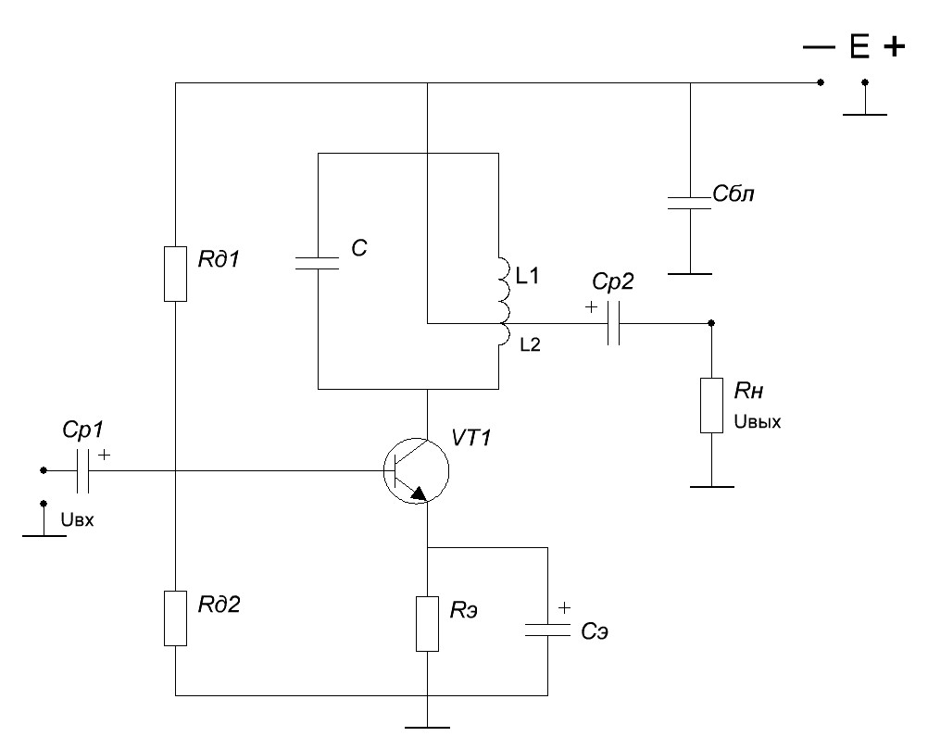

Рисунок 1

1.3 Определение числа поддиапазонов и выбор схемы входной цепи приёмника

Выбирается блок конденсаторов переменной ёмкости, который состоит из трёх секций, а границы изменения ёмкости одной секции Cmin = 10 пФ Cmax = 200 пФ типа КПЕ.

Рассчитывается коэффициент диапазона кд по формуле:

, (13)

где Ссх - емкость схемы, которая включает междувитковую емкость контурной катушки Скат и принимают следующие значения: километровый (ДВ) и гектометровый (СВ) диапазон 25-30 пФ, дэкометровый (КВ) диапазон 15-20 пФ

ДВ, СВ = 2,4

КВ, УКВ = 2,7

Расчет крайней частоты заданного рабочего диапазона:

f ’c max = 1,02 f c max, (14)

f ’c min = f c min / 1,02

где f ’c max и f ’c min – крайние частоты заданного рабочего диапазона частот с запасом на необходимое расширение диапазона.

Согласно ГОСТ 5651-89 «Аппаратура радиоприёмная бытовая»:

ДВ fcmax =283,5 кГц, fcmin=148,5 кГц

СВ fcmax =1606,5 кГц, fcmin=526,5 кГц

КВ fcmax =12,1 MГц, fcmin=3,95 МГц

УКВ fcmax =74,0 MГц, fcmin=65,8 МГц

ДВ f ’cmax = 1,02*283,5=289,1

f ’cmin = 148,5/1,02=145,5

СВ f ’cmax = 1,02*1606,5=1638,6

f ’cmin = 526,5/1,02=516,1

КВ f ’cmax= 1,02*12,1=12,3

f ’cmin = 3,95/1,02=3,8

УКВ f ’cmax = 1,02*74,0=75,4

f ’cmin = 65,8/1,02=64,5

Расчет необходимого коэффициента диапазона по частоте по формуле:

, (15)

ДВ = 1,9

СВ = 3,1

КВ = 3,2

**У**КВ = 1,1

Должно выполняться условие:

Кд ≥ Кд.с , (16)

КВ 3,1 ≥ 3,2

СВ 2,7 ≥ 3,1

ДВ 2,7 ≥ 1,9

УКВ 3,1 ≥ 1,1

Условие (16) не выполняется для СВ и КВ диапазонов, поэтому их нужно разбить на поддиапазоны. Количество поддиапазонов определяется по следующим выражениям: первый поддиапазон от f ’cmax до f ’cmax/Kd; второй поддиапазон от f ’cmax/Kd до f ’cmax/Kd2

СВ1 f cmax до f ’cmax/Kd

1638,6 кГц до 606,8 кГц

СВ2 f ’cmax/Kd до f ’cmax/Kd2

606,8 кГц до 227,5 кГц

КВ1: f cmax  до f ’cmax/Kd

12,3 МГц до 3,9 МГц

КВ2: f ’cmax/Kd до f ’cmax/Kd2

3,9 МГц до 1,2 МГц

Выбирается схема входной цепи для ДВ и СВ1 и СВ2 диапазонов с магнитной антенной (рисунок 2) и схема с внешней антенной для КВ1, КВ2, УКВ (рисунок 3).

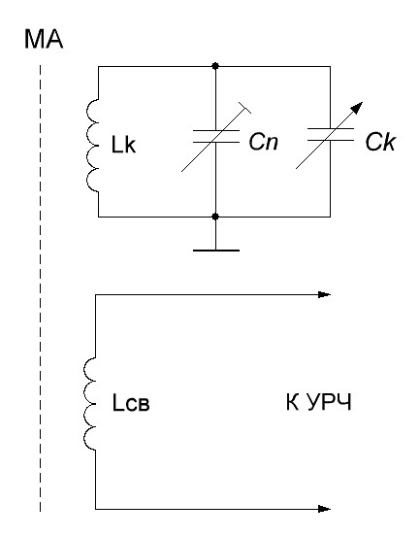

Рисунок 2

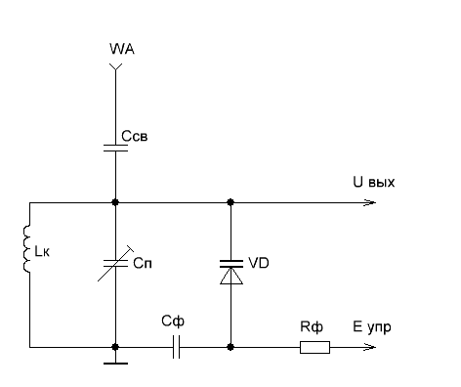

Рисунок 3

1.4 Выбор схемы детектора и типа диода

Для АМ-сигналов приемника выбирается последовательная схема диодного детектора, так как данная схема имеет большое входное сопротивление и обладает лучшей фильтрацией напряжения промежуточной частоты (рисунок 4).

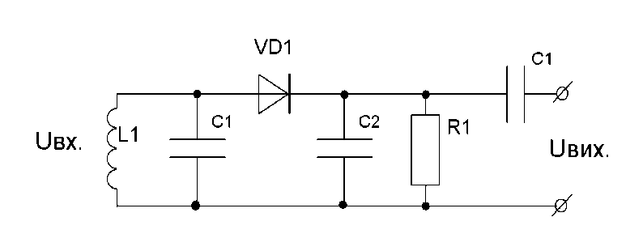

Рисунок 4

В качестве электронного устройства применяется диод типа Д9Б[[[[

Напряжение на выходе детектора Uвых d рассчитывается по формуле:

Uвых d =Кd m Uвх d к, (17)

где - к = 0,5÷0,6 – коэффициент, который учитывает потери части выходного напряжения детектора на резисторе R1;

Kd – коэффициент передачи детектора;

UВХ d – входное напряжение детектора;

m = 0,3 – коэффициент модуляции.

Ориентированные значения выходного напряжения детектора и его коэффициента передачи приведены в таблице 3.

Таблица 3

|  |  |  |
| --- | --- | --- |
| Класс приёмника | Входное напряжение детектора Uвx d, В | Коэффициент передачи детектора |
| 0-й клас | 0,6-0,8 | 0,4 |

U вых d = 0,4*0,3*0,8*0,6 = 0,05В

Для ЧМ-тракта выбирается дробный детектор, изображенный на рисунке 5

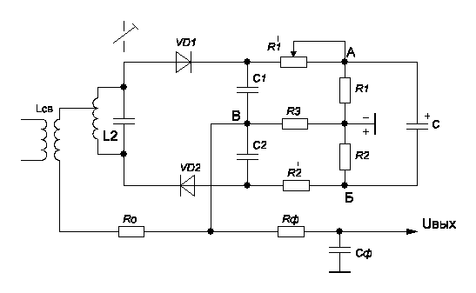

Рисунок 5

1.5 Определение необходимого коэффициента усиления от входа до детектора

Расчет необходимого коэффициента усиления при приёме сигнала на внешнюю антенну в декаметровом диапазоне:

, (18)

где ЕА – равная чувствительности приёмника минимальная ЭДС по

входу внешней антенны при заданном отношении сигнал/шум и выходной мощности приёмника.

КВ = 10 000

УКВ =11 000

Расчет необходимого коэффициенте усиления при приёме сигнала на магнитную антенну для ДВ и СВ диапазонов производится по формуле:

, (19)

где UВХ – напряжение сигнала на входе первого каскада радиоприёмника, мкВ:

UВХ= E hg QЕК,П m1 В, (20)

где Е – напряженность электрического поля в точке приёма В/м;

для ДВ Е = 1,5 мВ/м;

СВ Е = 0,7 мВ/м ;

hg = 0,02 ÷ 0,04 м – действенная высота магнитной антенны;

m1 – коэффициент включения входного контура в базовую цепь первого каскада приёмника.

Коэффициент включения входной цепи в базовую цепь транзистора первого каскада приёмника рассчитывается по формуле:

, (21)

где ρmax – характеристическое сопротивление контура:

 кОм, (22)

ДВ  кОм

СВ кОм

где RВХ – входное сопротивление транзистора первого каскада приёмника.

RВХ=1/g11э, (23)

где g11э-входная проводимость транзистора с общим эмиттером, что находится по формуле:

g11э=(1-׀h21б׀)/ h11б, (24)

где h11б - входное сопротивление транзистора с общей базой,

h21б - коэффициент передачи тока.

g11э=1-|0,9|/40

g11э=0,9См

RВХ=1/0,9=1,1Ом

dеп ,dкон  - затухание которые находятся по выражению:

 ; , (25)

СВ  0,044  0,008

ДВ  0,1   0,0083

Согласно формулы (21)

СВ = 0,015

ДВ 

Согласно формулы (20)

ДВ UВХ= 1,5*10-3*0,03*10*0,051=0,022*10-3 В,

СВ UВХ=0,7*0,03*22,7*0,197=0,09*10-3 В

Согласно формулы (19)

ДВ 31 800

СВ 7 777

Рассчитывается необходимый коэффициент усиления на магнитную антенну:

Рассчитывается К’Н для большого числа КН по формуле:

К’Н = (1,4÷ 2) КН (26)

ДВ К’Н = 1,5* 31800=47 700

СВ К’Н = 1,5* 7777=11 665

КВ К’Н = 1,5* 10 000=15 000

УКВ К’Н = 1,5* 11 000=16 500

1.6 Определение числа каскадов усилителя промежуточной частоты (УПЧ)

Рассчитывается коэффициент усиления преобразователя частоты, что нагружены на фильтр сосредоточенной селекции по формуле:

КПЧ = m1 m2 КФ у21пчR, (27)

где m1 -0,6 – коэффициент включения нагрузки в коллекторную цепь смесителя;

m2-0,1- коэффициент включения нагрузки в цепь базы первого УПЧ;

R=10*103 (Ом)- характеристическое сопротивление контуров фильтров сосредоточенной селекции (ФСС);

Кф=0,2-коефициент передачи ФСС

у21пч – крутизна характеристики транзистора в режим

преобразования, что находится по формуле:

у21пч =0,5 у21э, (28)

где у21э-прямая проводимость (крутизна) эмиттера при коротком замыкании, что находится по формуле[6,c.180]:

у21э= h21б/h11б, (29)

где h21б - коэффициент передачи тока при коротком замыкании на выходе, что находится по формуле:

h21б= h21е /(1+h21е), (30)

h21б= 20/(1+20)=0,95

у21э= 0,95/40=0,023 См

у21пч = 0,5*0,023=0,0115 См

;

КПЧ = 0,6* 0,1*0,2 *0,011*10*103=1,32

Рассчитывается коэффициент усиления каскада УПЧ К УПЧ.УСТ по формуле:

6,3 (31)

где fпр- промежуточная частота;

Ск- проходная ёмкость транзистора



Рассчитывается количество каскадов УПЧ

 , (32)

где *Квх.у* - коэффициент передачи входной цепи приёмника значение которого приведено в таблице 4.

Таблица 4

|  |  |  |  |  |
| --- | --- | --- | --- | --- |
| Диапазон волн | ДВ | СВ | КВ | УКВ |
| Коефициент передачи входной цепи приёмника | 0,5 - 1 | 1 - 2 | 2 - 3 | 3-4 |

ДВ = 1,47

СВ = 1,47

КВ  = 1,3

УКВ  = 1,2

Принимается два каскада усилителя промежуточной частоты.

1.7 Выбор схемы преобразователя частоты и усилителя промежуточной частоты, выбор избирательных систем

Для обеспечения устойчивой работы приёмника в КВ диапазоне

выбирается схема преобразователя частоты с отдельным гетеродином (рисунок 4).

Рассчитывается величина избирательности по соседнему каналу по формуле:

, (33)

где N – количество каскадов УРЧ, что равняется 1;

∆f – стандартная расстройка, которая равна 9кГц;

fC max – максимальная частота сигнала;

QЕК – раньше выбранная добротность контуров входной цепи и УРЧ.

ДВ  10,248

СВ1  3,364

СВ2  4,338

КВ1  2,612

КВ2  2,645

УКВ 10,340

Рассчитывается выборность по соседнему каналу, который должен обеспечить фильтр сосредоточенной селекции (ФСC) по формуле:

Se ФСC = Se – (Se’ + Seупч общ ) дБ, (34)

где Se - заданная избирательность по соседнему каналу;

Se.упч общ – 1,5дБ заданная величина

ДВ Se ФСC = 60-(10,248+1,5) = 48,25 дБ

СВ1 Se ФСC = 54-(3,364+1,5)= 49,13 дБ

СВ2 Se ФСC = 54-(4,338+1,5) = 48,16 дБ

КВ1 Se ФСC =30-(2,612+1,5)= 25,8 дБ

КВ2 Se ФСC = 30-(2,645+1,5)= 25,85 дБ

УКВ Se ФСC = 60-(10,340+1,5) =48,16 дБ

Для выбора фильтра рассчитывается полоса пропускания ПФСИ, по формуле:

ПФЗС = П / α, (35)

где α = 0,8 – коэффициент расширения полосы.

ДВ ПФсс = 19483,4/0.8= 24354.25 Гц

СВ ПФсс = 20807/0.8= 26008.75 Гц

КВ ПФсс = 47300/0.8= 59125 Гц

УКВ ПФсс = 74400/0,8= 93000 Гц

Рассчитывается необходимая эквивалентная добротность контуров ФСС:

, (36)

ДВ  = 54

СВ   =50,5

КВ   = 22,2

УКВ   = 14,1

Должно выполняться условие:

, (37)

где Qкон.ФЗС = 200 - максимальная конструктивная добротность контуров ФСС.

ДВ 5416

СВ 50,5160

КВ 22,2 160

УКВ 14,1 160

Условие (37) выполняется.

Рассчитывается относительная расстройка и обобщенное затухание:

αе=2∆f/ПФЗС, (38)

β е=2fпр/(Qек.ФЗС*ПФЗС),

ДВ  2*9*103/24353,7=0,7

2*465*103 /(53,4*24353,7)=0,7

СВ  2*9*103/26008,7=0,7

2*465*103 /(50*26008,7 )=0,7

КВ 2*9*103/59125=0,3

 2*465*103 /22*59125=0,7

УКВ  2*9*103/90500 =0,1

2*465*103/14,3*90500=0,7

Рассчитывается необходимое количество цепей:

 , (39)

где Sе1 - избирательность по соседнему каналу на одно звено фильтра, что находится по рисунку 17.1 [5, с. 392]

ДВ = 40

СВ1 = 40,9

СВ2 = 40,1

КВ1 == 25,08

КВ 2 = 25,85

УКВ = 48,16

Так как в во всех диапазонах количество цепей очень велико, поэтому выбирается пьезокерамический фильтр типа ПФ1П-2.

Схема преобразователя частоты для устойчивой работы во всех диапазонах выбирается транзисторная с отдельным гетеродином.

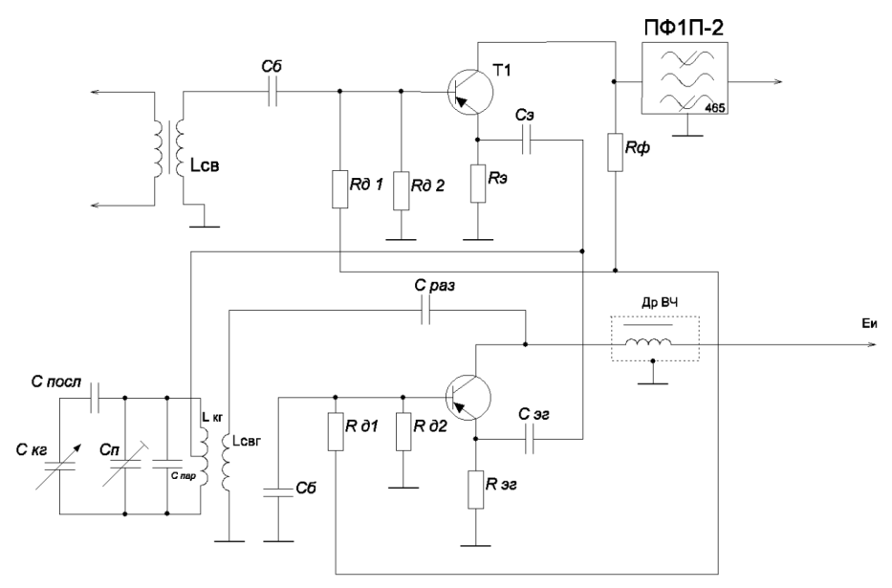

Рисунок 6

На рисунке 7 изображена схема усилителя промежуточной частоты, детектора и с элементами автоматической регулировки усиления (АРУ).

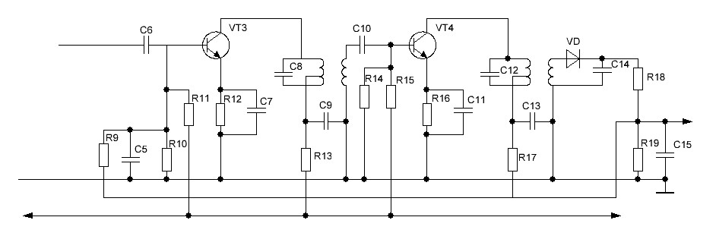

Рисунок 7

1.8 Выбор схемы автоматической регулировки усиления и числа регулируемых каскадов

Необходимые границы изменения коэффициента усиления регулируемых каскадов рассчитывается по формуле:

nН = Д – В, (40)

где Д = 46 дБ – заданное изменение сигнала на входе приёмника;

В = 10 дБ – заданное изменение сигнале на входе приёмника

nН =46-10=36 дБ,

Учитывая, что регулируемые каскады идентичны, рассчитывается необходимое количество регулирующих каскадов по формуле:

, (41)

где *п* - изменение коэффициента усиления одного регулирующего каскада и равняется 10



1.9 Определение числа каскадов и выбор схемы усилителя звуковой частоты

Для определения числа каскадов УЗЧ подсчитывают общий коэффициент усиления мощности[6,c.439]:

КРУЗЧ=PВЫХ*RВХ/U2ВХ, (42)

где-PВЫХ- максимальная выходная мощность УЗЧ;

RВХ- входное сопротивление УЗЧ;

UВХ- напряжение на входе УЗЧ, соответствующее его чувствительности.

Выбираем транзистор выходных каскадов КТ 815В и КТ 814В, КТ818Г и КТ819Г.

Находим входное сопротивление транзистора КТ 815В по формуле:

RВХ=1/ IК0 (43)

RВХ=1/ 0,15=6,7 Ом

КРУЗЧ=50*6,7/0,052=134 000

Из расчёта, что коэффициент усиления каскада на транзисторах равен 30-50, то для обеспечения необходимого коэффициента усиления по мощности достаточно четыре каскада ( КОбщ=40*40*40*40=2 560 000)

Для согласования детектора и УНЧ применяется дифференциальный каскад усилителя .

На рисунке 8 изображена двухтактная схема усилителя низкой частоты (УНЧ).

1.10 Выбор и обоснование головки динамической

Выбрано головку TS –M131 со следующими параметрами[4]:

1) Выходная мощность РВЫХ, Вт 1

2) Диапазон воспроизводимых звуковых частот Fmin ...Fmax ,Гц 125...20000

3) Сопротивление головки R, Ом 4

1.11 Построение электрической структурной схемы приёмника

На рисунке 9 изображена электрическая структурная схема радиовещательного приёмника высшего класса.

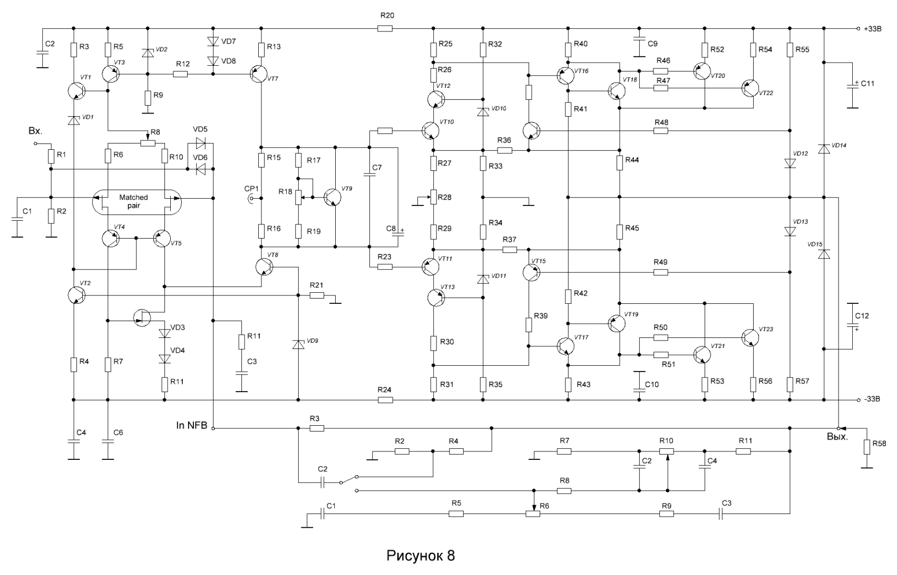

Входная цепь в диапазонах ДВ и СВ выполняется с магнитной антенной. В КВ и УКВ диапазонах приём ведётся на телескопическую антенну

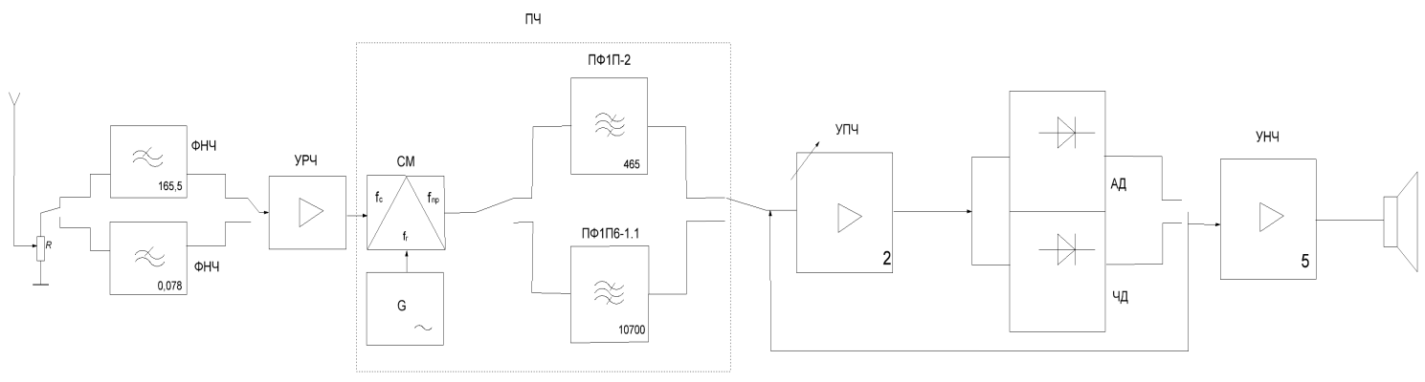

Рисунок 9

Для обеспечения необходимой избирательности по зеркальному каналу применяется резонансный усилитель радиочастоты (УРЧ) Преобразователь частоты (ПЧ) выполненный по схеме с отдельным гетеродином на транзисторах с фильтрами ПФ1П-2 для АМ-тракта и ПФ1П6-1.1 для ЧМ-тракта.

Усилитель промежуточной частоты (УПЧ) двухкаскадный: собранных по апериодической схеме.

Детектор тракта АМ собранный по схеме последовательного диодного детектора, так как данная схема имеет лучшую фильтрацию напряжения промежуточной частоты.

Детектор тракта ЧМ- дробный детектор: схема нечувствительна к быстрым амплитудным изменениям и позволяет уменьшить требуемый коэффициент усиления УПЧ.

Схема автоматической регулировки усиления (АРУ) охватывает два последних каскада УПЧ.

Усилитель низкой частоты (УНЧ) включает в себя два каскада

предварительного усиления и трехкаскадный усилитель мощности .

2 Полный электрический расчет усилителя низкой частоты

2.1 Выбор и обоснования схемы электрической принципиальной

Транзисторный усилитель звуковой частоты (УЗЧ) отличается высокой скоростью изменения выходного напряжения —50 В/мкс. Для обеспечения выходной мощности 90 Вт в нагрузке 4 Ом на высшей частоте звукового диапазона 20 кГц вполне достаточно 4 В/мкс. Десятикратный запас по скорости позволяет практически избавиться от генерации гармоник высших порядков в усилителе с общей ООС .

Первым каскадом УНЧ является дифференциальный каскад .  
 Второй каскад предварительного усилителя выполнен на транзисторе по схеме с общей базой и нагружен на генератор тока.  
 Усилитель мощности звуковой частоты включает симметричную двухтактную выходную ступень, содержащую три каскада.   
 Схема электрическая принципиальная усилителя низкой частоты изображена на рисунке 8.  
 Входной дифкаскад выполнен на паре полевых транзисторов (КП103) в каскодном включении с биполярными VT4VT5. Высокая линейность и перегрузочная способность этого каскада обеспечены генератором тока VTЗ и стабилизатором напряжений сток-исток, выполненном на VT1 и VD1.  
 Активная нагрузка первого каскада VT6 обеспечивает переход от дифференциального выхода на однотактный без потери коэффициента передачи и с компенсацией шумов генератора тока VTЗ.  
 Второй каскад на VT8 выполнен по схеме с общей базой и нагружен на генератор тока VT7. Стандартная схема термостабилизации тока смещения выходных транзисторов выполнена на VT9 (монтируется на радиаторе VT22/VT23), резистором R18 при налаживании устанавливаются токи эмиттеров VT22 и VT23 120 мА

Симметричная двухтактная выходная ступень содержит три каскада. Первый — каскодный усилитель напряжения VT10 и VT12 (VT11иVT1З) с местной ООС R33 (R27+0.5R28), второй — усилитель тока с повышенной линейностью VT l6 и VT l8 (VT17 и VT19) и также местной ООС через R40 (R43), третий—каскад с ОЭ на параллельно включенныхVT20,VT22,(VT21иVT23)  
 Местную линеаризацию этого каскада выполняет ООС по току коллектора VT20 и VT22, выделяемому на R44 и подаваемому в уровень четных гармоник, a R8 устанавливают противофазе на базы VT20 иVT22 через VT18. Вся выходная ступень также охвачена местной ООС через R36, R33 || (R27+0.5R28), которая задает ее коэффициент усиления (с базы VT10) 4,7. Транзистор VT14 с диодом VD12 обеспечивают для VT20 VT22 режим неотключаемого генератора минимального тока, предотвращая отсечку тока коллектора и возникновение «переключательных» искажений.,  
 Резистором R28 при налаживании минимизируют ноль на выходе.   
 Линеаризация всех каскадов местными ООС позволила снизить глубину общей ООС, а также без негативных последствий ввести в нее регуляторы тембра НЧ (R10 в нижней части схемы) и ВЧ (R6). Регулятор тембра можно отключить переключателем обшей ООС. Коэффициент гармоник усилителя при выходной мощности 10 Вт не превышает 0,03% в диапазоне частот 20 Гц — 20 кГц. Максимальная выходная мощность 90 Вт на нагрузке 4 Ом и 50 Вт на нагрузке 8 Ом.

ЗАКЛЮЧЕНИЕ

В ходе выполнения курсового проекта был произведен расчет параметров радиовещательного приемника высшего класса, выбор и обоснование схем основних каскадов приемника.

Параметры расчитаного приёмника соответствуют техническому заданию, а также ГОСТ 5651-89 “Аппаратура радиоприёмная бытовая”

Итогом выполнения курсового проекта есть составление схемы электрической структурной приёмника (формат А2) и схема электрическая принципиальная усилителя низкой частоты (формат А2).

Список использованных источников

1 ГОСТ 5651-89 “Аппаратура радиоприёмная бытовая”

# 2 ГОСТ 2.702-75 «ЕСКД. Правила выполнения электрических схем»

3 electroclub: персональный сайт радиолюбителя . [Электронный ресурс]. — Режим доступа <http://radioslon.chernykh.net/shemy-tranzistornyh-unch/shema-umzch-na-tranzistorah-50-vt-id2595> Дата обращения: 14.05.2018

4 electroclub: персональный сайт радиолюбителя . [Электронный ресурс]. — Режим доступа <https://komplektmarket.ru/chars/7927309.html> Дата обращения: 14.05.2018

5 Буланов Ю. А.,. Усов С. М.-. Усилители и радиоприёмные устройства.-М.:Высшая школа,1980.

6 Терещук Р. М. Полупроводниковые приемно-усилительные устройства: Высшая школа, 1989.-672с